Plan Institucional para el Acompañamiento de las Trayectorias (PIAT)
Escuela Técnica N.º 21 DE 10 “Fragata Escuela Libertad”

Índice
Introducción
1. Fundamentación y alineamiento normativo
1.1. Marco legal y político
1.2. Principios institucionales
2. Organización institucional y roles
2.1. Estructura organizativa
2.2. Funciones del Profesor Acompañante de Trayectorias (PAT)
3. Organización por turnos y especialidades
3.1. Estructura de la cursada y distribución de divisiones
3.2. Características del turno noche
3.3. Alternancia teórico-práctica
4. Dispositivos de acompañamiento y estrategias institucionales
4.1. Tutorías grupales en 1.º y 2.º año
4.2. Acompañamiento individual por PAT
4.3. Cursos de nivelación obligatorios
4.4. Apoyos académicos complementarios y espacios de profundización
4.5. Acompañamiento socioemocional
5. Criterios institucionales para la asignación de PAT
5.1. Selección y asignación de PAT
5.2. Gestión de la carga horaria de los PAT
6. Sistema digital PAT21: funcionalidades y uso
6.1. Descripción general
6.2. Legajo digital del estudiante
6.3. Gestión de la carga horaria y asignación de estudiantes
6.4. Seguridad y protección de datos
7. Espacios horarios disponibles para el trabajo de los PAT
7.1. Distribución horaria
8. Seguimiento y evaluación de las trayectorias
8.1. Instrumentos de registro y evaluación
8.2. Retroalimentación y reuniones de seguimiento
8.3. Indicadores y toma de decisiones pedagógicas
9. Comunicación y trabajo con las familias
9.1. Estrategias de comunicación
9.2. Protección de datos y confidencialidad
10. Formación y capacitación continua
11. Reuniones colegiadas y coordinación institucional
12. Implementación práctica: cronograma y recursos
12.1. Fases de implementación
12.2. Recursos necesarios
13. Anexos
14. Conclusiones

Introducción
El presente informe desarrolla el Plan Institucional para el Acompañamiento de las Trayectorias (PIAT) de la Escuela Técnica N.º 21 DE 10 “Fragata Escuela Libertad”, en cumplimiento y alineamiento con la Resolución PE-RES-MEDGC-SSPIE-23387-24-ANX y su Anexo I, así como con los lineamientos de la política educativa “Secundaria Aprende” y el Plan Estratégico “Buenos Aires Aprende”. El PIAT constituye una herramienta central para garantizar el derecho a la educación de todos los estudiantes, promoviendo trayectorias escolares significativas, sostenidas y personalizadas, y asegurando el bienestar académico y socioemocional de cada estudiante.
La Escuela Técnica N.º 21 DE 10, con sus especialidades en Computación y Construcciones, una cursada de seis años dividida en ciclo inicial (1.º y 2.º año) y ciclo superior (3.º a 6.º año), y tres turnos (mañana, tarde y noche), se encuentra en una posición estratégica para implementar un PIAT robusto, innovador y adaptado a la diversidad de su alumnado y a las particularidades de la educación técnica en la Ciudad Autónoma de Buenos Aires. Este informe detalla la organización institucional, los dispositivos de acompañamiento, los criterios de asignación de los Profesores Acompañantes de Trayectorias (PAT), el uso del sistema digital PAT21, la gestión de la carga horaria, los espacios horarios disponibles, las estrategias de seguimiento y evaluación, y las decisiones institucionales clave, como la implementación de cursos de nivelación obligatorios para ingresantes con bajo rendimiento en Lengua y Matemática.

1. Fundamentación y alineamiento normativo
1.1. Marco legal y político
El PIAT de la Escuela Técnica N.º 21 DE 10 se fundamenta en la Resolución PE-RES-MEDGC-SSPIE-23387-24-ANX, que aprueba los lineamientos para el acompañamiento de las trayectorias escolares en el marco de la política “Secundaria Aprende”. Esta política prioriza una educación centrada en las necesidades, intereses, ritmos de aprendizaje y bienestar de cada estudiante, promoviendo la autonomía, la inclusión y la atención a la diversidad.
El PIAT se articula con el Proyecto Curricular Institucional (PCI) y constituye un capítulo central del Proyecto Escuela, debiendo estar en consonancia con las definiciones de perfiles y la reformulación de la Planta Orgánica Funcional (POF) de la institución. La asignación de horas específicas a docentes para la función de acompañamiento responde a la necesidad de fortalecer de manera personalizada el derecho a la educación, garantizando el ingreso, permanencia y egreso efectivo de todos los estudiantes.
1.2. Principios institucionales
El PIAT se basa en los siguientes principios:
- Avance continuo y desarrollo de la autonomía: El acompañamiento busca que cada estudiante progrese según su propio ritmo, desarrollando autonomía y compromiso con el aprendizaje.
- Personalización y centralidad del estudiante: Se prioriza una mirada integral sobre cada trayectoria, considerando dimensiones académicas, personales y socioemocionales.
- Trabajo en red y corresponsabilidad: El acompañamiento es una función institucional que involucra a todos los actores: equipo directivo, preceptores, docentes, DOE, familias y estudiantes.
- Innovación y uso de tecnología: Se promueve la incorporación de herramientas digitales, como el sistema PAT21, para la gestión y seguimiento de las trayectorias.
2. Organización institucional y roles
2.1. Estructura organizativa
La implementación del PIAT requiere una organización institucional clara, con definición de roles y funciones para cada actor involucrado en el acompañamiento de las trayectorias:
- Equipo directivo: Lidera la planificación, asignación de funciones, seguimiento y evaluación del PIAT. Gestiona la carga horaria de los PAT, coordina reuniones colegiadas y asegura la articulación con el PCI.
- Profesores Acompañantes de Trayectorias (PAT): Docentes con horas asignadas específicamente para el acompañamiento individual de estudiantes. Su función es central en el PIAT.
- Preceptores: Realizan el seguimiento cotidiano de los grupos, promueven la convivencia y colaboran en la detección de situaciones que requieran intervención.
- Departamento de Orientación Escolar (DOE): Brinda apoyo especializado, articula con los PAT y participa en la elaboración de estrategias de intervención integral.
- Docentes de espacios curriculares: Colaboran con los PAT y el equipo directivo en la identificación de necesidades y en la implementación de apoyos académicos.
- Familias: Son consideradas aliadas en el proceso de acompañamiento, participando en entrevistas, autorizaciones y retroalimentación.
2.2. Funciones del Profesor Acompañante de Trayectorias (PAT)
El PAT es un docente al que se le asignan horas dentro de su cargo para desempeñar el rol de acompañamiento. Sus funciones principales incluyen:
- Acompañar la construcción del Plan Personal del estudiante, ayudándolo a identificar intereses, explorar opciones vocacionales y tomar decisiones informadas.
- Articular con docentes y equipos de apoyo para configurar intervenciones integrales.
- Guiar el desarrollo académico, orientando sobre organización del estudio, gestión del tiempo y establecimiento de metas.
- Facilitar el desarrollo de habilidades socioemocionales, promoviendo la reflexión y la práctica continua.
- Monitorear el progreso del estudiante mediante instrumentos específicos (entrevistas, registros, informes).
- Detectar situaciones o problemas que interfieran en la trayectoria escolar.
- Comunicarse con la familia y constituirse en referente para ella.

3. Organización por turnos y especialidades
3.1. Estructura de la cursada y distribución de divisiones
La escuela cuenta con dos especialidades (Computación y Construcciones), una cursada de seis años dividida en ciclo inicial (1.º y 2.º año) y ciclo superior (3.º a 6.º año), y tres turnos (mañana, tarde y noche). La organización por turnos y especialidades es la siguiente:
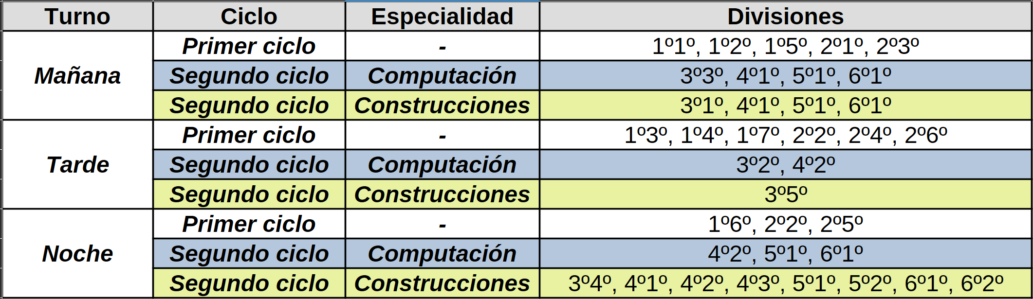
En los turnos mañana y tarde, los estudiantes alternan materias teóricas y prácticas entre ambos turnos, lo que permite una formación integral y el uso eficiente de los talleres y laboratorios. El turno noche está destinado a mayores de edad conviviendo con alumnos menores de edad y combina teoría y práctica en un turno extendido, adaptándose a las necesidades de estudiantes que trabajan o tienen otras responsabilidades.
3.2. Características del turno noche
El turno noche presenta particularidades relevantes:
- Si bien hay alumnos menores de edad, está dirigido a estudiantes mayores de edad, muchos de los cuales trabajan o tienen responsabilidades familiares.
- La cursada es de tipo extendido, integrando teoría y práctica en el mismo turno para optimizar el tiempo disponible.
- Se promueve la flexibilidad y la articulación con la formación profesional y el mundo laboral.
- Se prioriza el acompañamiento personalizado, considerando los desafíos de la educación de adultos, como la deserción y el ausentismo.
3.3. Alternancia teórico-práctica
La alternancia entre turnos mañana y tarde permite que los estudiantes de ambos ciclos y especialidades accedan a experiencias teóricas y prácticas de manera equilibrada. Esta organización favorece el desarrollo de competencias técnicas y transversales, y responde a las demandas del mundo laboral y la formación técnica integral.

4. Dispositivos de acompañamiento y estrategias institucionales
4.1. Tutorías grupales en 1.º y 2.º año
En el ciclo inicial (1.º y 2.º año) se mantienen las tutorías grupales, con un enfoque preventivo y de acompañamiento colectivo. Estas tutorías están a cargo de docentes designados y se desarrollan en espacios específicos del horario escolar. Sus objetivos incluyen:
- Facilitar la integración de los estudiantes al nivel secundario y a la cultura institucional.
- Promover la construcción de la identidad estudiantil y el sentido de pertenencia.
- Abordar temáticas de interés adolescente: convivencia, organización del estudio, hábitos saludables, prevención de situaciones de riesgo, etc.
- Detectar tempranamente dificultades académicas o socioemocionales y derivar a los dispositivos adecuados.
Las actividades de tutoría pueden incluir dinámicas grupales, talleres, debates, proyectos colaborativos y espacios de reflexión sobre la vida escolar y personal.
4.2. Acompañamiento individual por PAT
A partir de 3.º año, el acompañamiento se realiza de manera individualizada por los PAT, quienes trabajan con cada estudiante en el desarrollo de su Plan Personal, el seguimiento académico y socioemocional, y la orientación vocacional y de futuro.
El PAT organiza encuentros individuales al menos una vez por bimestre, y con mayor frecuencia en casos que lo requieran. Utiliza instrumentos de registro digital (PAT21) y coordina con docentes, preceptores y el DOE para asegurar una intervención integral.
4.3. Cursos de nivelación obligatorios
La escuela ha decidido implementar cursos de nivelación obligatorios para estudiantes de 1.º año que presenten bajo rendimiento en Lengua y Literatura o Matemática, identificados a partir de los resultados de las evaluaciones diagnósticas iniciales. Estos cursos tienen como objetivos:
- Fortalecer los saberes fundacionales en Lengua y Matemática, considerados claves para la continuidad de las trayectorias.
- Brindar apoyo intensivo y personalizado, con seguimiento a través del legajo digital.
- Prevenir la repitencia y el abandono escolar en los primeros años.
El seguimiento de la participación y los avances en los cursos de nivelación se realiza mediante el sistema PAT21, y los resultados se comunican a las familias y al equipo docente para la toma de decisiones pedagógicas.
4.4. Apoyos académicos complementarios y espacios de profundización
El PIAT prevé la existencia de espacios institucionales para el apoyo académico y la profundización de saberes, tales como:
- Tutorías académicas específicas para estudiantes con dificultades en determinados espacios curriculares.
- Clases adicionales y talleres de recuperación.
- Espacios autónomos de estudio y consulta.

Estos dispositivos se organizan en función de las necesidades detectadas por los PAT y el equipo docente, y su oferta se comunica a los estudiantes y familias(vía cuaderno de comunicados).
4.5. Acompañamiento socioemocional
El acompañamiento socioemocional es un eje transversal del PIAT. Incluye:
- Instancias de diálogo y reflexión individual y grupal.
- Talleres de habilidades socioemocionales: autorregulación, flexibilidad cognitiva, empatía, trabajo en equipo, estrategias de desarrollo personal.
- Espacios para la toma de decisiones, exploración vocacional y planificación de metas.
- Intervenciones específicas ante situaciones de conflicto, crisis o vulnerabilidad, en articulación con el DOE y los servicios externos cuando corresponda.

5. Criterios institucionales para la asignación de PAT

5.1. Selección y asignación de PAT(usando el software PAT21)
La asignación de los PAT se realiza considerando los siguientes criterios:
- En 1.º y 2.º año: Los estudiantes son asignados a un PAT por la institución, priorizando la equidad en la distribución y la afinidad con las características del grupo.
- En años superiores (3.º a 6.º): Los estudiantes pueden seleccionar su PAT a través del sistema digital PAT21, en función de la disponibilidad horaria y la carga máxima permitida por docente.
- Criterios de selección de PAT: Se prioriza que los PAT sean docentes titulares o con experiencia en la institución, con formación en acompañamiento de trayectorias, habilidades de escucha y trabajo en equipo, y disponibilidad horaria para encuentros individuales y reuniones colegiadas.
La asignación queda registrada en el sistema PAT21 y es notificada a los estudiantes y sus familias.

5.2. Gestión de la carga horaria de los PAT
La carga horaria de los PAT se gestiona conforme a la siguiente regla:
- Máximo de 4 alumnos por hora cátedra disponible.
- Hasta el 30% de las horas sin alumnos pueden destinarse a la función de PAT.
El sistema PAT21 permite calcular y distribuir la carga de manera equitativa, evitando la sobrecarga de los docentes y asegurando la calidad del acompañamiento.
6. Sistema digital PAT21: funcionalidades y uso
6.1. Descripción general
El sistema digital PAT21 es una plataforma desarrollada por la escuela para gestionar el acompañamiento de las trayectorias. Sus principales funcionalidades incluyen:
- Registro y seguimiento de los legajos digitales de los estudiantes, con información académica y socioemocional.
- Selección o asignación de PAT por parte de los estudiantes o la institución.
- Agenda de encuentros individuales y grupales.
- Carga y consulta de informes iniciales, bimestrales y finales.
- Registro de acuerdos, metas y estrategias de intervención.
- Posibilidad de comunicar a las familias las acciones tomadas por el PAT.
- Protección de datos y seguridad conforme a la normativa vigente.
6.2. Legajo digital del estudiante
El legajo digital es el instrumento central de seguimiento. Incluye:
- Datos personales y académicos.
- Registro de entrevistas, informes y autoevaluaciones.
- Seguimiento de la participación en cursos de nivelación, tutorías y apoyos.
- Indicadores de autonomía, compromiso, habilidades socioemocionales y metas personales.
- Historial de intervenciones y acuerdos.
El acceso al legajo está restringido a los PAT, el equipo directivo y, en la medida pertinente, a las familias, garantizando la confidencialidad y la protección de datos.
6.3. Gestión de la carga horaria y asignación de estudiantes
El sistema PAT21 calcula automáticamente la carga horaria de cada PAT, asegurando el cumplimiento de la regla de 4 alumnos por hora cátedra y el límite del 30% de horas sin alumnos. Permite reasignar estudiantes en caso de cambios de disponibilidad o necesidades específicas.
6.4. Seguridad y protección de datos
En la Ciudad Autónoma de Buenos Aires (CABA), la protección de datos en educación se rige principalmente por la Ley Nacional 25.326 de Protección de Datos Personales y la Ley local 1845, que regula específicamente el tratamiento de datos en el sector público de la Ciudad. Estas normas garantizan el derecho al honor, la intimidad y la autodeterminación informativa de estudiantes, docentes y personal administrativo.
Resúmenes de las leyes mencionadas:
1. Ley Nacional 25.326 (2000)
- Regula el tratamiento de datos personales en todo el país.
- Principios básicos: consentimiento informado, finalidad legítima, calidad de los datos, seguridad y confidencialidad.
- Reconoce derechos de los titulares: acceso, rectificación, actualización y supresión de datos.
- Establece sanciones por incumplimiento y crea la Agencia de Acceso a la Información Pública como autoridad de control.

2. Ley 1845 de la Ciudad de Buenos Aires (2005)
- Aplica específicamente al sector público de CABA, incluyendo el Ministerio de Educación y las escuelas públicas.
- Regula archivos, registros y bases de datos que contengan información personal de estudiantes, familias y personal escolar.
- Garantiza el derecho a la intimidad y la autodeterminación informativa, en línea con el artículo 16 de la Constitución de la Ciudad.
- Diferencia entre información pública (regida por la Ley 104 de acceso a la información) y datos personales, que requieren protección especial.

3. Aplicación en el ámbito educativo
- Los establecimientos educativos deben:
- Resguardar datos sensibles (ej. salud, situación socioeconómica, antecedentes disciplinarios).
- Limitar el acceso a registros escolares solo a personal autorizado.
- Informar a las familias y estudiantes sobre el uso y finalidad de los datos recolectados.
- Adoptar medidas de seguridad digitales y físicas para evitar filtraciones o accesos indebidos.
- El Ministerio de Educación de CABA está obligado a cumplir estas normas en sistemas de inscripción, gestión académica y plataformas digitales.

El sistema cumple con estas reglamentaciones, ya que es un sistema cerrado, que sólo se puede acceder con las cuentas @bue.edu.ar de los docentes de la institución. Por otro lado la información se encuentra en un drive del mismo dominio.

7. Espacios horarios disponibles para el trabajo de los PAT
7.1. Distribución horaria
Los espacios horarios para el trabajo de los PAT se organizan considerando:
- Turnos mañana y tarde: Se asignan bloques horarios específicos para encuentros individuales y grupales, como por ejemplo post-hora de la mañana o pre-hora de la tarde, en contraturno o en espacios institucionales (tutorías, talleres, etc.).
- Turno noche: Se prevén espacios dentro del turno extendido y, en caso necesario, encuentros virtuales o en horarios alternativos, adaptándose a la disponibilidad de los estudiantes adultos.

La planificación horaria se realiza al inicio del ciclo lectivo y se ajusta según las necesidades emergentes.

8. Seguimiento y evaluación de las trayectorias
8.1. Instrumentos de registro y evaluación
El seguimiento y evaluación del progreso de los estudiantes se realiza mediante:
- Entrevista e informe inicial: Para ingresantes, incluye entrevistas personales y/o grupales, relevamiento de antecedentes, intereses y contexto familiar.
- Informes bimestrales: Evaluación cuantitativa y cualitativa del desempeño académico, autonomía, compromiso y habilidades socioemocionales. Incluye retroalimentación directa al estudiante y acuerdos sobre próximos pasos.
- Informe final: Balance integral al cierre del ciclo lectivo, con recomendaciones para la continuidad educativa.
El registro se realiza en el legajo digital, utilizando plantillas estandarizadas que incluyen indicadores de logro, observaciones, acuerdos y autoevaluaciones del estudiante.

8.2. Retroalimentación y reuniones de seguimiento
Después de cada informe bimestral, el PAT se reúne con el estudiante para revisar el informe, discutir avances y desafíos, y ajustar metas y estrategias. Este espacio promueve la reflexión, la metacognición y la toma de decisiones autónomas.
El PAT también sostiene reuniones regulares con el equipo docente, preceptores y el DOE para coordinar apoyos, analizar situaciones complejas y articular intervenciones.

8.3. Indicadores y toma de decisiones pedagógicas
El PIAT utiliza métricas e indicadores para monitorear el avance académico y socioemocional, identificar áreas de riesgo y definir estrategias de intervención. Entre los indicadores se incluyen:
- Asistencia y regularidad.
- Desempeño en espacios curriculares clave.
- Participación en cursos de nivelación y apoyos.
- Desarrollo de autonomía y compromiso.
- Habilidades socioemocionales (autorregulación, empatía, trabajo en equipo, etc.).
- Cumplimiento de metas personales y vocacionales.
La información recolectada se utiliza para la toma de decisiones pedagógicas, la planificación de apoyos y la evaluación institucional del PIAT.

9. Comunicación y trabajo con las familias
9.1. Estrategias de comunicación
La participación de las familias es considerada fundamental para el éxito del acompañamiento. El PIAT prevé:
- Entrevistas iniciales y periódicas con las familias o referentes afectivos.
- Comunicación regular sobre el progreso del estudiante, acuerdos y estrategias de apoyo.
- Solicitud de autorizaciones y consentimiento informado para intervenciones específicas.
- Espacios de retroalimentación y consulta, presenciales o virtuales.
Se promueve una comunicación cercana, empática y respetuosa, adaptada a la diversidad de las familias y sus posibilidades de participación.
9.2. Protección de datos y confidencialidad
Toda la información registrada en el legajo digital y en el sistema PAT21 es confidencial y se gestiona conforme a la normativa de protección de datos personales. El acceso está restringido y se registran las actividades para garantizar la trazabilidad y la seguridad de la información.
10. Formación y capacitación continua
La formación y actualización permanente de los PAT y de los equipos de acompañamiento es un eje estratégico del PIAT. Se promueve:
- Participación en capacitaciones jurisdiccionales y propuestas institucionales sobre acompañamiento de trayectorias, habilidades socioemocionales, uso de herramientas digitales y estrategias de inclusión.
- Espacios de intercambio de experiencias y buenas prácticas entre PAT, docentes y equipos de apoyo.
- Actualización en normativa, protección de datos y uso seguro de plataformas digitales.
11. Reuniones colegiadas y coordinación institucional
El PIAT prevé la realización de reuniones colegiadas periódicas entre los PAT, el equipo directivo, preceptores, DOE y docentes de espacios curriculares para:
- Analizar el desarrollo de las trayectorias y coordinar intervenciones.
- Compartir información relevante y acordar estrategias de apoyo.
- Evaluar el funcionamiento del PIAT y proponer mejoras.
- Registrar acuerdos y compromisos institucionales.
Estas reuniones se documentan y sus conclusiones se integran al proceso de seguimiento y evaluación.

12. Implementación práctica: cronograma y recursos
12.1. Fases de implementación
La implementación del PIAT se organiza en las siguientes fases:
- Planificación inicial (febrero-marzo): Asignación de PAT, carga horaria, planificación de espacios horarios, capacitación inicial, diagnóstico de ingresantes.
- Desarrollo y seguimiento (marzo-noviembre): Ejecución de tutorías, acompañamiento individual, cursos de nivelación, registro en PAT21, reuniones de seguimiento.
- Evaluación y cierre (noviembre-diciembre): Elaboración de informes finales, evaluación institucional del PIAT, planificación de mejoras para el ciclo siguiente.
12.2. Recursos necesarios
- Horas cátedra asignadas a la función de PAT.
- Acceso y capacitación en el uso del sistema PAT21.
- Espacios físicos y virtuales para encuentros y reuniones.
- Materiales para cursos de nivelación y talleres.
- Plantillas y manuales de registro y seguimiento.
13. Anexos
A -- Capturas de pantalla del inicio del sistema PAT21 .
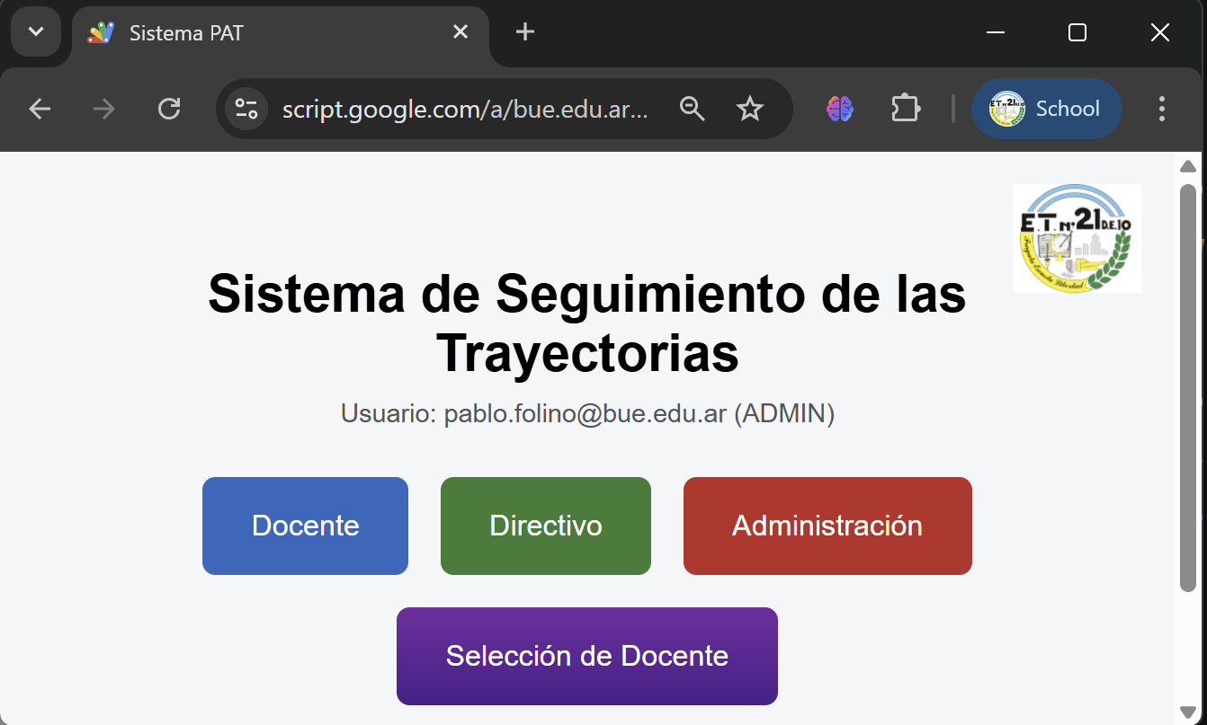
Página de inicio del sistema, en donde se observan quién es el docente que se conectó y entre paréntesis con qué atributos(ADMIN, DIRECTIVO,DOCENTE,INVITADO).
En este caso al ser ADMIN se muestran los cuatro botones de ingreso al sistema.
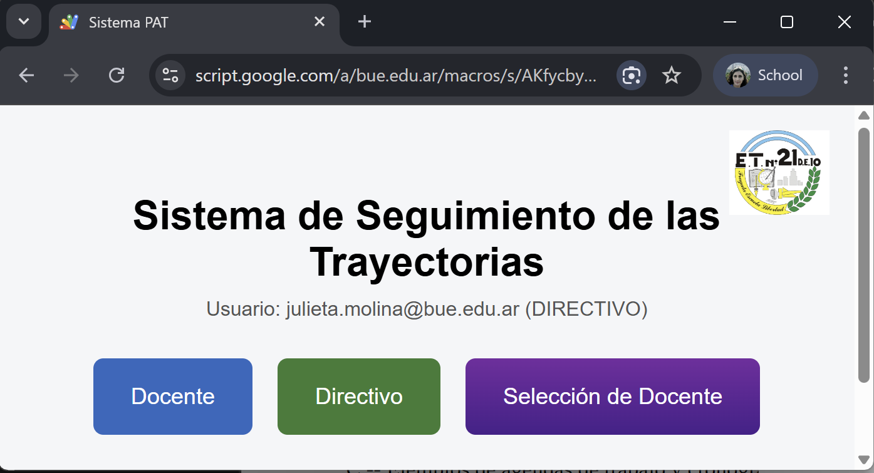
En esta pantalla, también se muestra el inicio de sistema pero al poseer el atributo de DIRECTIVO no se muestra el boton de administrador

B -- Plantillas de legajo digital y de informes bimestrales y finales.
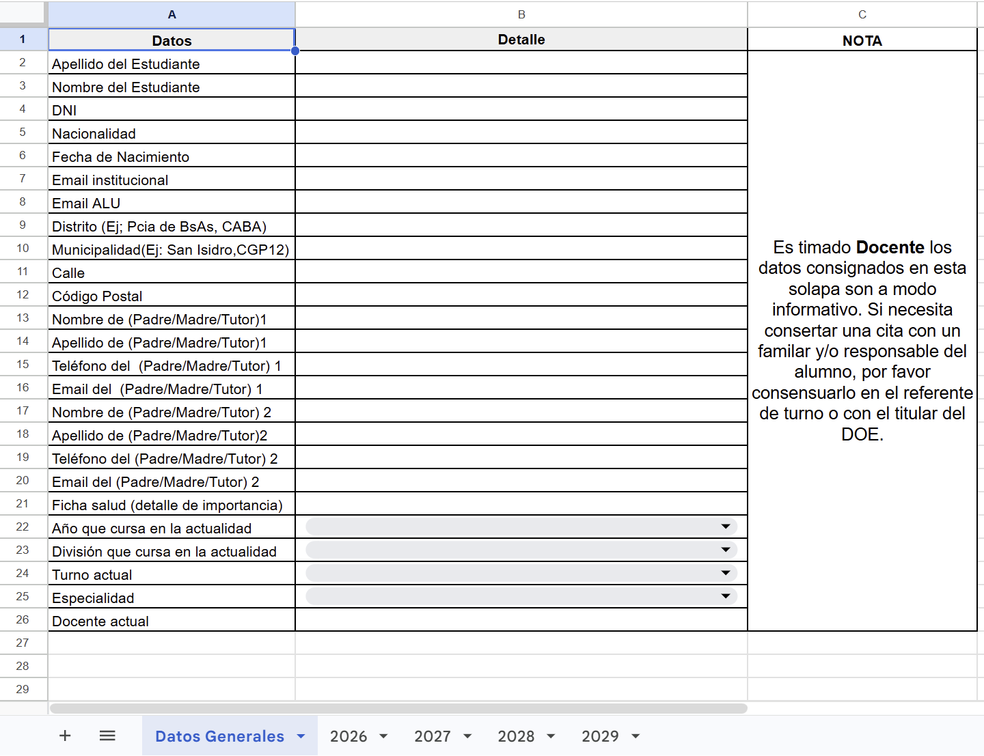
Captura de pantalla de la solapa “Datos Generales” del legajo de un alumno. Nótese la leyenda que indica que estos datos son informativos para el docente pero que si se necesita comunicarse con la familia del alumno deberán tener la autorización del DOE o de un Directivo del establecimiento.

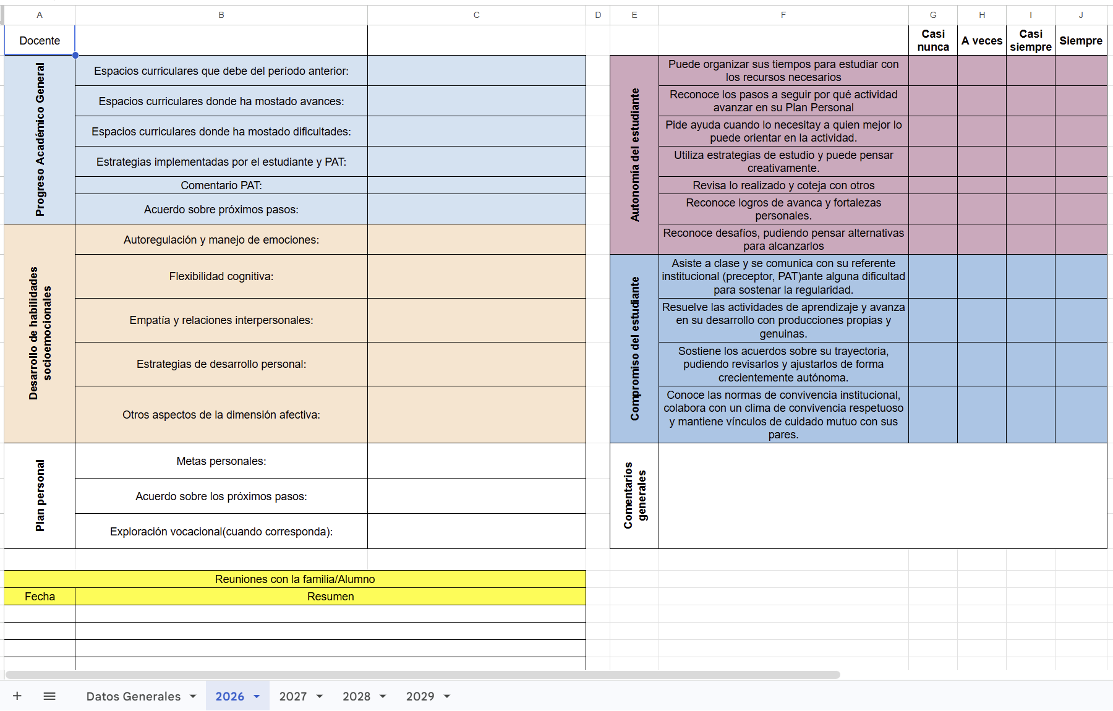
Captura de pantalla de la solapa “2026” del legajo de un alumno. Cada año posee una solapa similar. Se observa en la parte superior el nombre y apellido del docente PAT. Dicho docente podrá registrar distintas aristas del alumno para poder tener in diagnóstico completo del mismo.
En la parte inferior se registran las fechas de las distintas reuniones que se tienen con el alumno.

C -- Ejemplos de agendas de trabajo y cronogramas de encuentros.

TBD

D -- Tablas comparativas de distribución de divisiones por turno y especialidad.

TBD

E -- Manuales de uso del sistema PAT21 para docentes y estudiantes.

TBD
14. Conclusiones
El PIAT de la Escuela Técnica N.º 21 DE 10 “Fragata Escuela Libertad” constituye una respuesta integral, innovadora y contextualizada a los desafíos de la educación secundaria técnica en la Ciudad Autónoma de Buenos Aires. Su diseño y ejecución, alineados con la Resolución PE-RES-MEDGC-SSPIE-23387-24-ANX y las políticas “Secundaria Aprende” y “Buenos Aires Aprende”, garantizan el acompañamiento personalizado de las trayectorias, la inclusión, el bienestar socioemocional y el desarrollo de la autonomía de los estudiantes.
La articulación entre tutorías grupales, acompañamiento individual por PAT, cursos de nivelación, apoyos académicos y socioemocionales, y el uso de herramientas digitales como PAT21, posicionan a la escuela como referente en la implementación de políticas de acompañamiento de trayectorias. La participación activa de todos los actores institucionales, la comunicación con las familias, la protección de datos y la formación continua aseguran la sostenibilidad y la mejora continua del PIAT.
La escuela se compromete a revisar y actualizar periódicamente el PIAT, incorporando las experiencias, los resultados y las sugerencias de la comunidad educativa, y a compartir buenas prácticas con otras instituciones del sistema.

